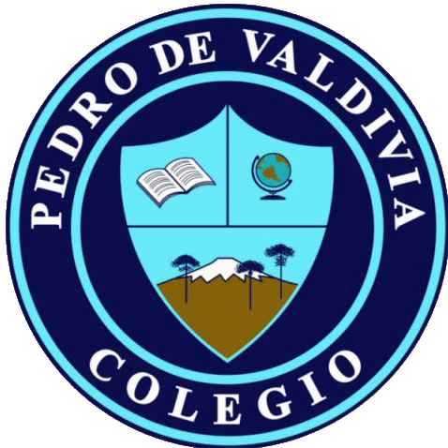
COLEGIO PEDRO DE VALDIVIA DE VILLARRICA
Departamento de: Ciencias
Jimena Reydet
Programa de Integración Escolar.
Profesora Yasna Quintrel
Curso: 3° Básico
Fono: +56 9 92039766 consultas vía whatsApp

GUÍA Nº 3 Ciencias Naturales

NOMBRE:
CURSO: | 3° Básico | FECHA DE ENTREGA
OBJETIVO DE APRENDIZAJE (UNIDAD)  OA 9: Investigar experimentalmente y explicar algunas características de la luz; por ejemplo: viaja en línea recta, se refleja, puede ser separada en colores. |  |  | HABILIDADES DEL O.A O.6 |  | HABILIDADES DE LA GUIA
 |  |  | Identifican características de la luz, transparentes, translucido y opaco |  | X
 |  |  | Predicen comportamiento de la luz con respecto a un objeto |  | X

Actividad 1: Observan videos de objetos opacos y transparentes.
https://www.youtube.com/watch?v=-5-pFOQcDw
https://www.youtube.com/watch?v=JruwSng6ei8

Observa las imágenes y escribe si son transparentes u opacos
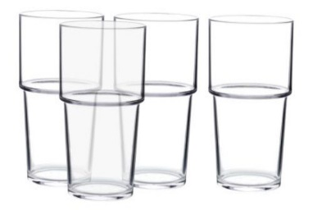 | 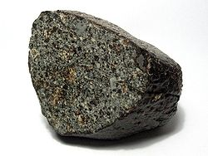 | 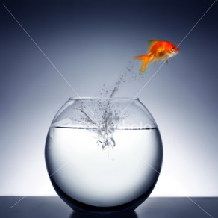
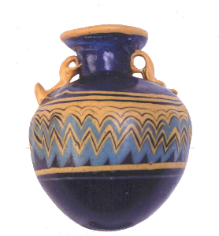 | 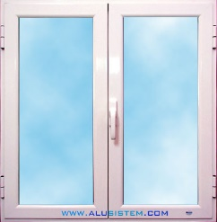 | 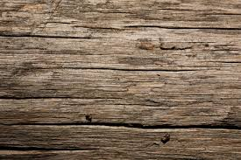

Actividad 2: Predice ¿Cómo crees tú que se comportará la luz al atravesar un objeto transparente, ejemplo un vidrio?
………………………………………………………………………………………………………………………………………………………………………………..
………………………………………………………………………………………………

Actividad 3 Predice ¿Cómo crees tú que se comportará la luz al atravesar un objeto opaco ejemplo madera?
……………………………………………………………………………………………………………………………………………………………………………..
………………………………………………………………………………………………………………………………………………………………………………..

RECUERDA

Actividad 4: Lee la información

Cuerpos transparentes, translúcidos y opacos.
El cuerpo transparente: Es aquel que deja pasar casi toda la luz que incide en él. la intensidad de la luz incidente es muy parecida a la transmitida (la que lo atraviesa).

﻿﻿Son ejemplos, el agua, el vidrio, algunas bebidas distintas al agua y algunos tipos de plásticos.

Los cuerpos translúcidos: Son los que dejan pasar una porción de la luz incidente. El cuerpo translucido dejaría pasar aproximadamente la mitad de la luz que incide sobre él.

Son ejemplos el cristal esmerilado, ciertos tipos de vidrio con los que se hacen paredes, el papel cebolla y el aceite; algunos tejidos y algunos cuerpos en láminas finas. También algunas bebidas con color.

Los cuerpos opacos: Son aquellos que no dejan pasar la luz, a simple vista.

La madera, el hierro, los ladrillos, el cemento, la pizarra, las rocas, la hojalata, el aluminio, muchos plásticos (el PVC), las personas, un libro son ejemplos de cuerpos opacos.

Actividad 4

Lee y une con una línea según corresponda
